**小学语文学科名著阅读指导课程（一年级）**

**第四课《雪地里的小画家》和《如果我是一片雪花》**

**学习任务**

1.请打开语文书第104页，用你喜欢的方式读一读课文。

2.看看课后的生字，你是否还记得它们？请把每个字认真地读一读，再记一记。

3.依据课后的习题，回忆一下课堂上老师所讲的内容。

**知识要点**

通过读《雪地里的小画家》知道小动物脚印的不同形状，了解青蛙冬眠的特点，感受“小画家”雪地作画的快乐之情；通过读《如果我是一片雪花》，体会雪花带给人们的美好的想象。

**相关内容链接**

**《雪地里的小画家》**

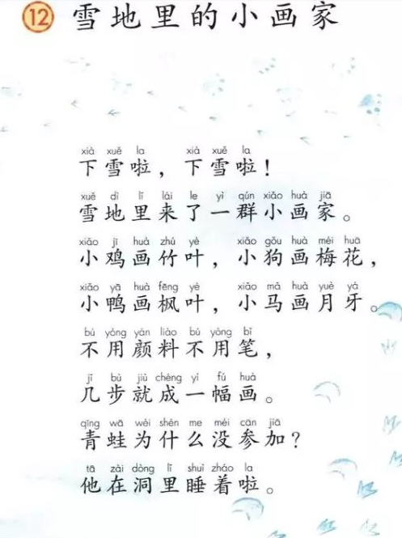

**品读《雪地里的小画家》**

上学期,我们学习了《雪地里的小画家》这首儿歌。下雪啦！下雪啦！雪地里来了一群小画家。读到这儿，一下子让我们感受到了冬日雪景的氛围，可以想象，当小动物们看到雪后大地就像一张洁白的画布时，充满了兴奋和喜悦的心情。小鸡画竹叶，小狗画梅花，小鸭画枫叶，小马画月牙。这四种小动物在雪地里画出了不同的图画。最后，作者提出了疑问，青蛙为什么没参加？他在洞里睡着啦。多么有意思的一首小儿歌啊！

现在我们就再次打开课本第104页，用你自己喜欢的方式，读一读这首儿歌吧！

**品读《如果我是一片雪花》**

我想你一定还沉浸在这首小儿歌中，还在感受这冬日的美景，还在欣赏着小画家们的作品吧。是啊，冬天太美啦！其实，冬天也给我们带来了无尽的想象。如果你是一片雪花，你想到哪里去？你想做什么呢？赶紧读读下边这首儿童诗吧！

【阅读链接】

如果我是一片雪花

　　 作者：金波(bō)

　　如果我是一片雪花，  
　　我飘(piāo)落什么地方去呢？  
　　飘到小河里，  
　　变成一滴水，  
　　和小鱼小虾游戏？  
　　飘到广场上，  
　　去堆雪人，  
　　望着你笑眯眯(mī)？  
　　亲亲她，  
　　然后就快乐地融化(rónɡ huà)。

同学们，通过今天的阅读，我想你一定喜欢上了儿童诗，说不定你也会成为一个儿童诗的小作家。在今后的学习过程当中，我们还会学习很多儿童诗，我想你一定迫不及待地与它们见面了吧。